Especificação Funcional

Validar Inscrições

Histórico de Versões
Data | Descrição | Card | Autor
07/04/2026 | Elaboração do Documento |  | PHL Group
26/06/2026 | Inclusão das funcionalidades de exclusão de inscrição não finalizada (participante e administrador) e de edição e exclusão administrativas de inscrição validada, com justificativa e auditoria. |  | PHL Group

- Descrição
Após a realização das inscrições pelos participantes, cada inscrição precisa ser validada, de forma que seja aceita ou rejeitada. No processo validação, é possível solicitar que sejam realizados ajustes, caso sejam identificados problemas no preenchimento.

- Funcionalidades
  - Analisar Inscrição
Esta funcionalidade apresenta os dados informados pelo participante ao realizar a inscrição. São apresentados os dados quantitativos sobre o preenchimento do formulário, os dados cadastrais do participante e o questionário com as respostas informadas.
Além dos dados da inscrição, é apresentado o histórico de tramitação dos status da inscrição e os itens com os ajustes necessários caso sejam solicitados.
A partir desta funcionalidade é possível:
- Iniciar a análise da inscrição;
- Aprovar ou Rejeitar a inscrição; e
- Solicitar ajustes na inscrição para o participante.
Esta funcionalidade é acessada através da opção Analisar Inscrição disponível em cada registro, no Dashboard de Inscrições.

  - Iniciar Validação
Esta funcionalidade possibilita iniciar a validação de uma determinada inscrição. Ao ser executada, o status da inscrição é alterado para “Em Validação”.
Neste estado, é possível incluir itens para solicitar os ajustes na inscrição, aceitar ou rejeitar a inscrição do participante.
Esta funcionalidade é acessada através da opção “Iniciar Validação” a partir da tela de análise de inscrição.

  - Solicitar Ajustes
Esta funcionalidade possibilita realizar a solicitação de ajustes na inscrição para o participante.
Para solicitar os ajustes, é possível incluir até 10 itens. Para cada item, deve ser informado o que precisa ser ajustado na inscrição. Ao ser executada, o status da inscrição é alterado para “Aguardando Ajuste”.
Esta funcionalidade é acessada através da opção “Solicitar Ajuste” a partir da tela de análise de inscrição.

  - Solicitar Novos Ajustes
Esta funcionalidade possibilita realizar a solicitação de novos ajustes na inscrição para o participante.
A solicitação de novos ajustes ocorre após o participante realizar os ajustes solicitados e reencaminhar a inscrição.
Ao executar esta funcionalidade, o sistema altera o status da inscrição para “Aguardando Ajuste”.
Esta funcionalidade é acessada através da opção “Solicitar Novamente” a partir da tela de análise de inscrição.

  - Aprovar / Rejeitar Inscrição
Esta funcionalidade possibilita realizar a aprovação ou rejeição de uma determinada inscrição.
Para aprovar ou rejeitar a inscrição, é necessário incluir um parecer técnico com o resultado da análise realizada. Ao executar essa funcionalidade, o sistema altera o status da inscrição para “Validada” ou “Rejeitada”.
Esta funcionalidade é acessada através da opção “Aprovar” ou “Rejeitar” a partir da tela de análise de inscrição.

  - Excluir Inscrição Não Finalizada
Esta funcionalidade possibilita excluir uma inscrição que ainda não foi finalizada, ou seja, que se encontra em elaboração (status Rascunho ou Em Andamento). A exclusão é lógica, preservando os dados internamente.
A exclusão pode ser realizada pelo próprio participante dono da inscrição e também pelo administrador. O participante somente pode excluir a sua própria inscrição.
Esta funcionalidade é acessada a partir da tela da inscrição, enquanto ela estiver em Rascunho ou Em Andamento.

  - Editar Inscrição Validada
Esta funcionalidade possibilita ao administrador editar uma inscrição já validada. A edição abrange os dados da inscrição (formulário, questionário, submodalidade, equipe e documentos) e exige o preenchimento de uma justificativa.
O sistema mantém a auditoria da alteração, registrando o estado da inscrição antes e depois da edição e gravando o evento no histórico da inscrição.
Esta funcionalidade é acessada através da opção “Editar” a partir da tela de análise da inscrição, quando a inscrição está com status Validada.

  - Excluir Inscrição Validada
Esta funcionalidade possibilita ao administrador excluir uma inscrição já validada, exigindo o preenchimento de uma justificativa. A exclusão é lógica, de modo que os dados são preservados e podem ser recuperados.
O evento de exclusão é registrado no histórico da inscrição, com a identificação do administrador e a justificativa informada.
Esta funcionalidade é acessada através da opção “Excluir” a partir da tela de análise da inscrição, quando a inscrição está com status Validada.

- Telas da Solução
  - Analisar Inscrição
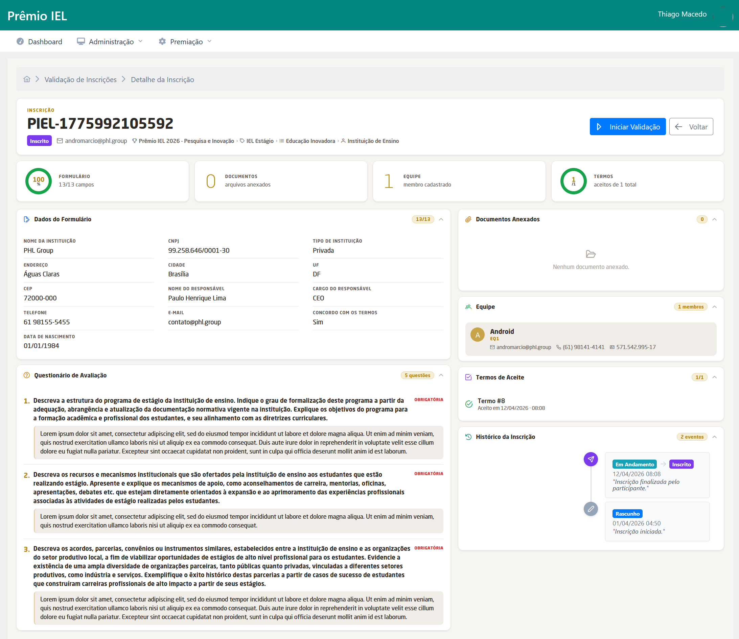

Inscrição aguardando ajustes
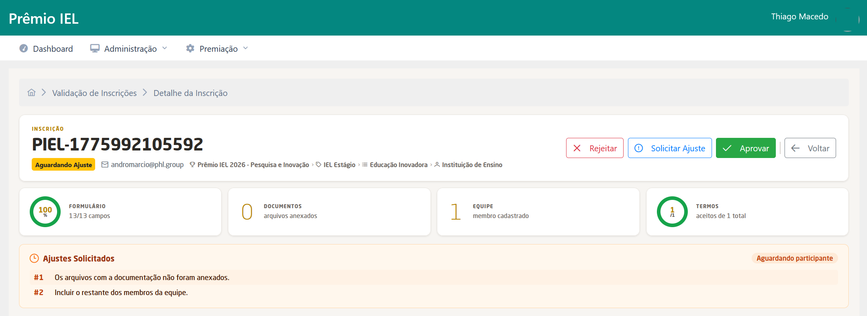
Inscrição com ajustes realizados e aguardando nova avaliação
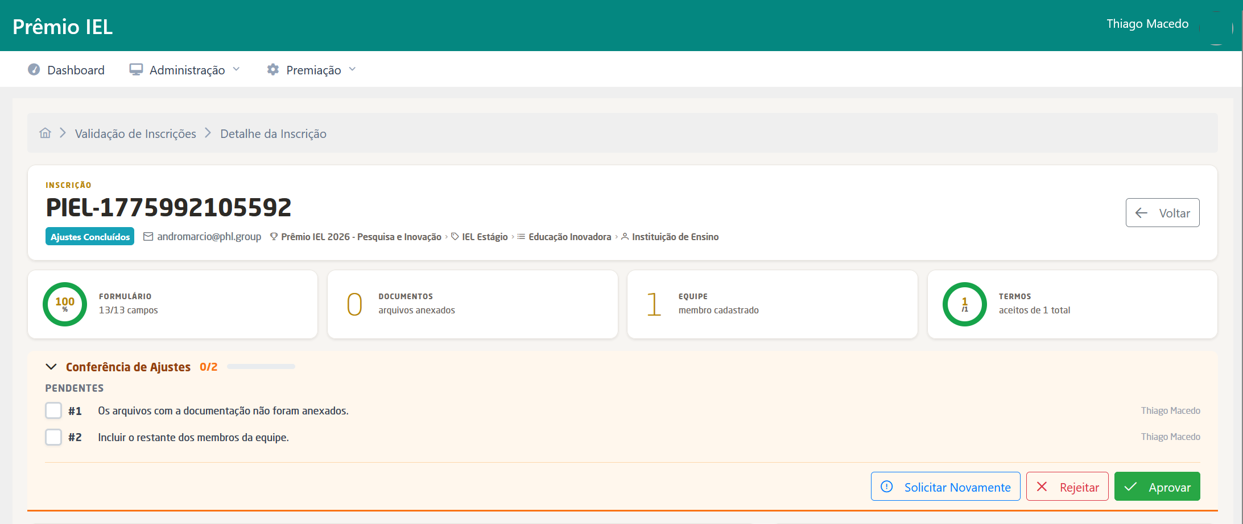

  - Solicitar Ajustes
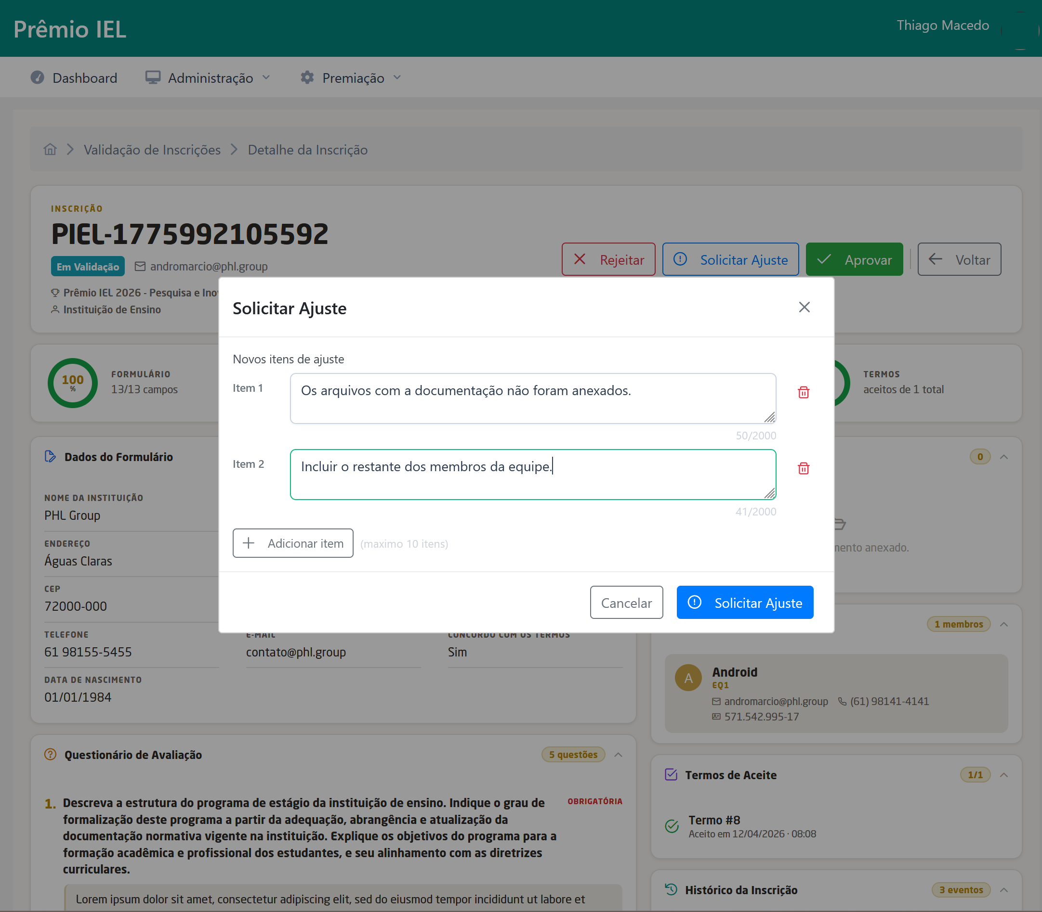

Descrição dos campos e comandos

Nome | Tipo | Valores Válidos | Tamanho | Obrig. | Observações / Restrição / Regra
Item X | Alfanumérico | N/A | 2.000 | Sim | -
Adicionar item | Botão | N/A | N/A | N/A | Opção para adicionar um novo item de ajuste, limitado a até 10 itens.
Solicitar Ajuste | Botão | N/A | N/A | N/A | Opção para salvar os itens e solicitar o ajuste.

  - Solicitar Novos Ajustes
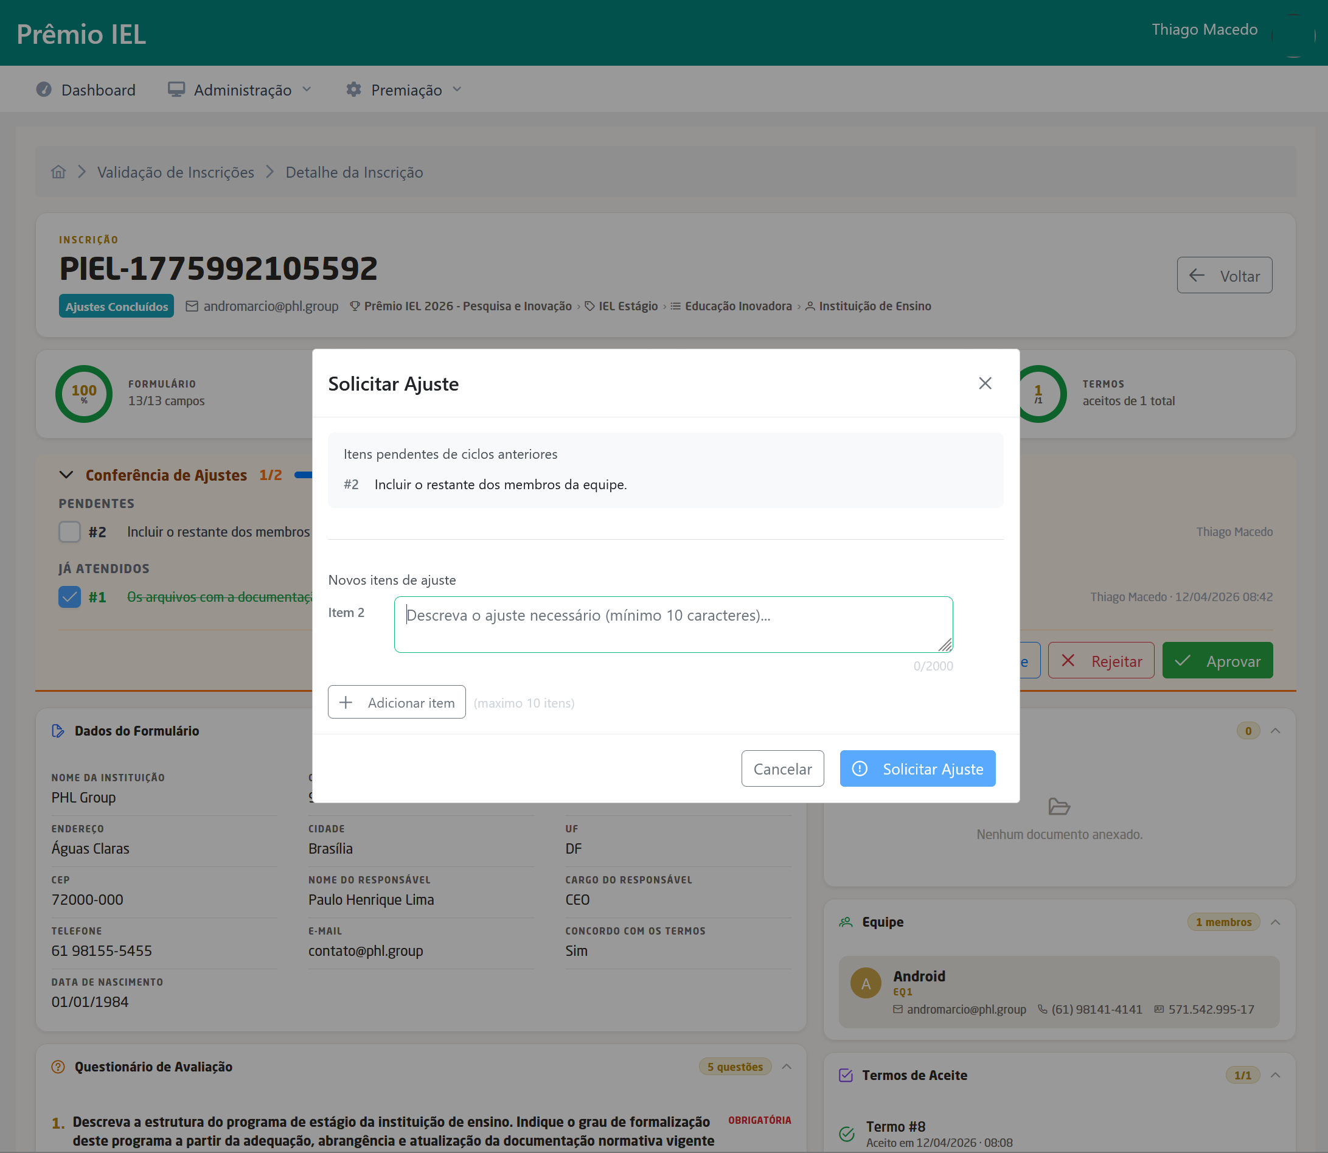

  - Aprovar / Rejeitar Inscrição
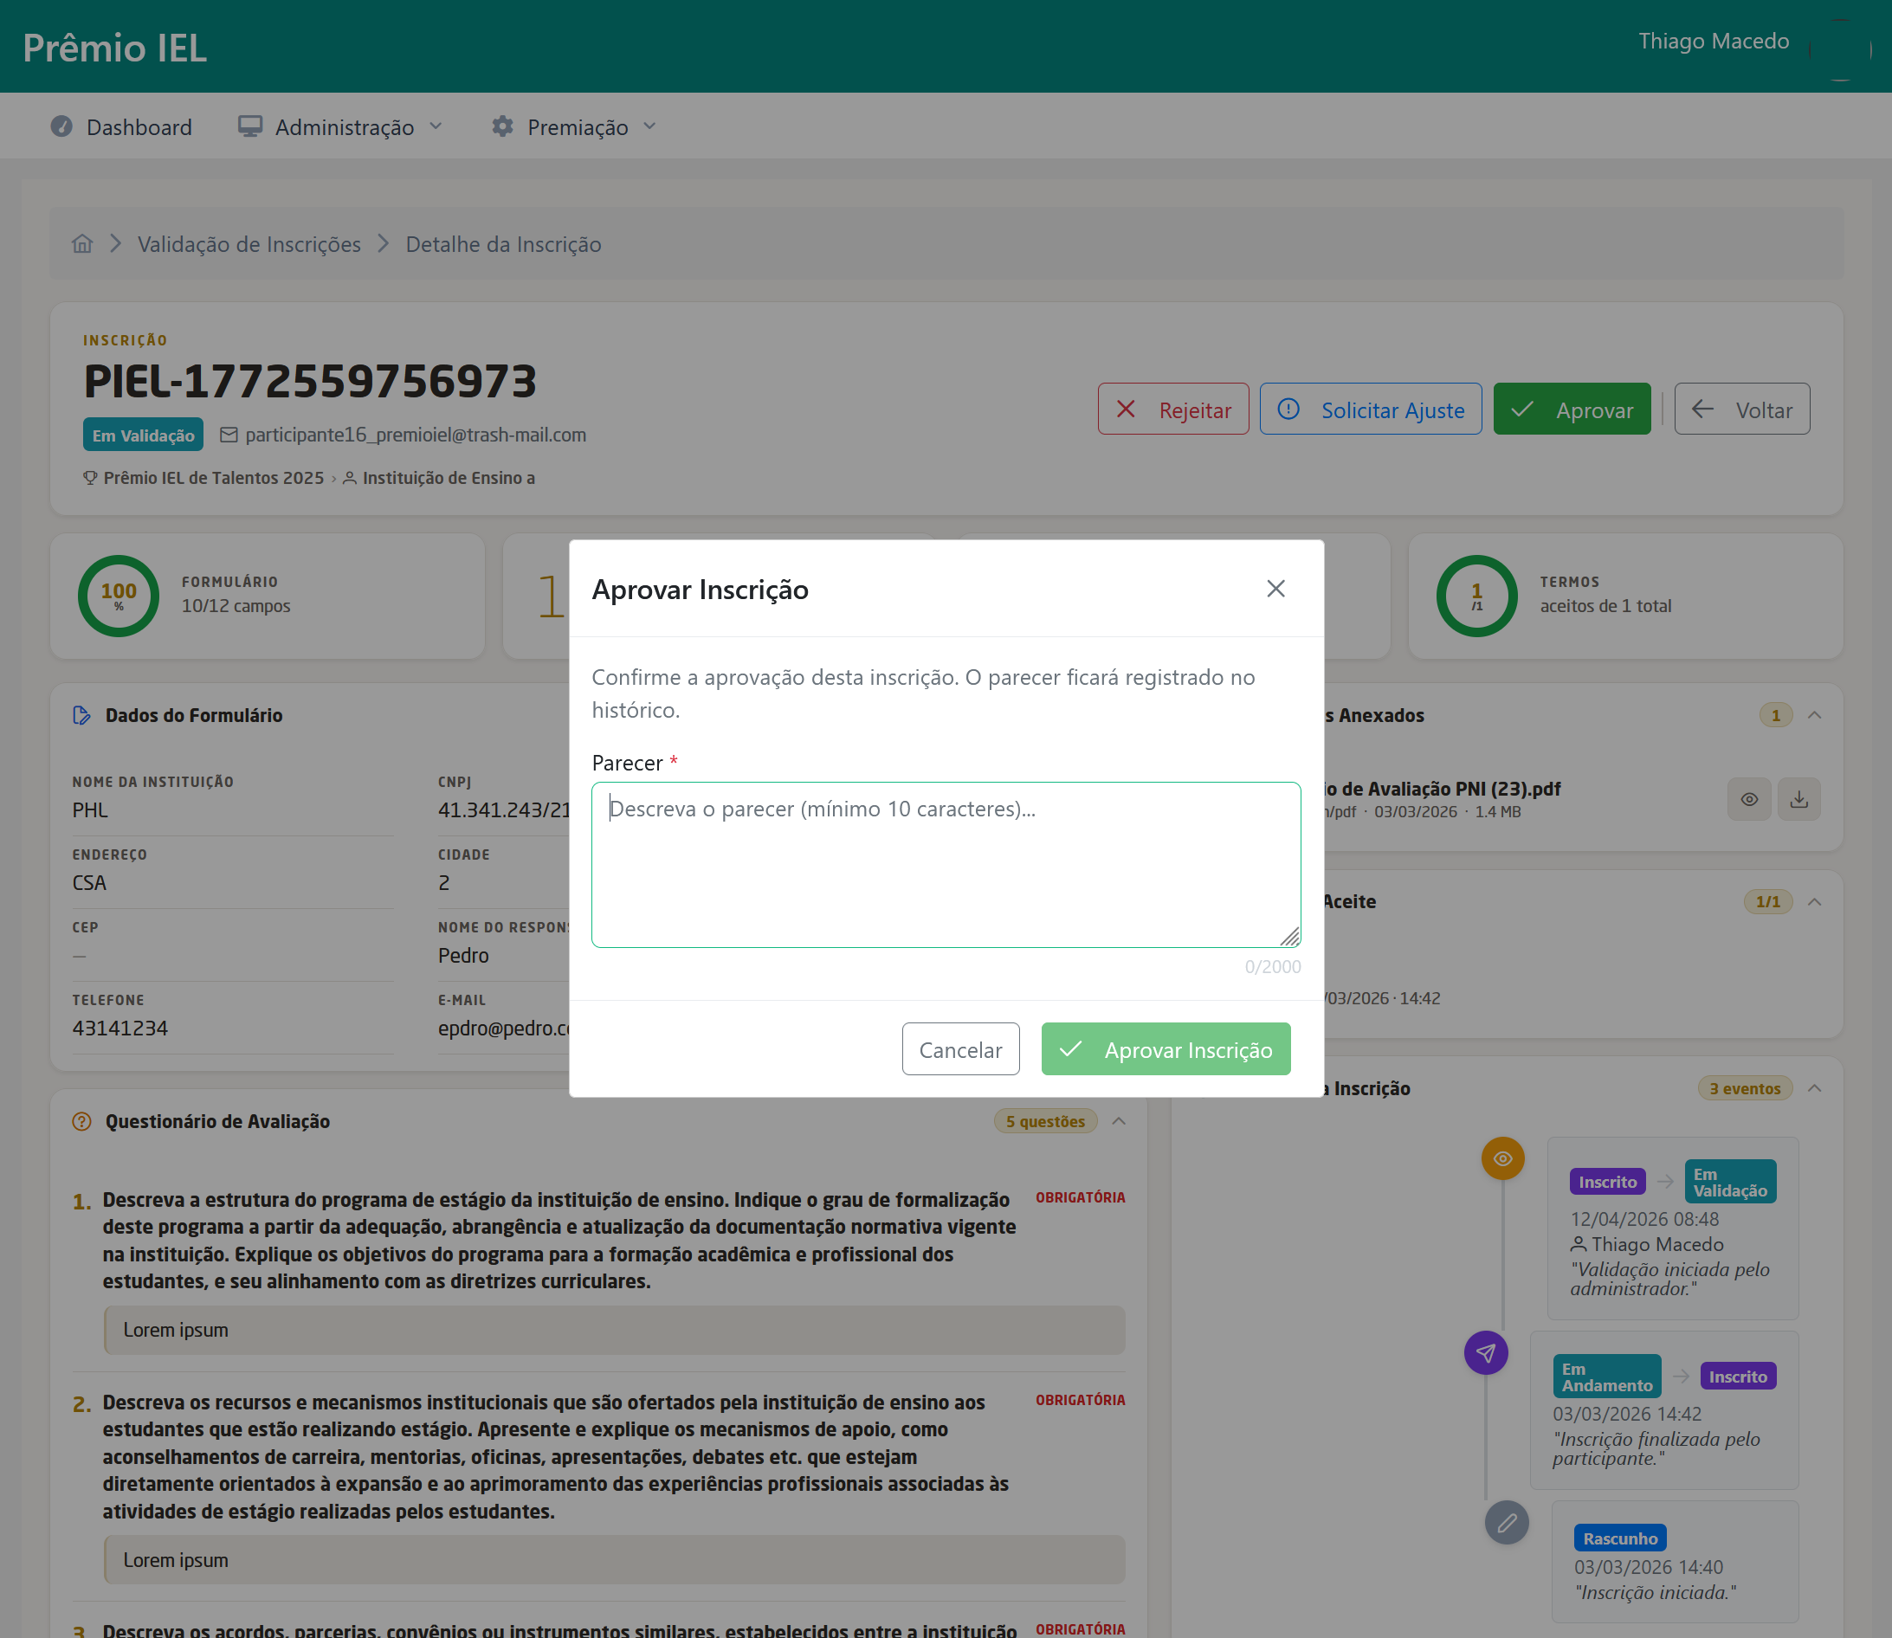

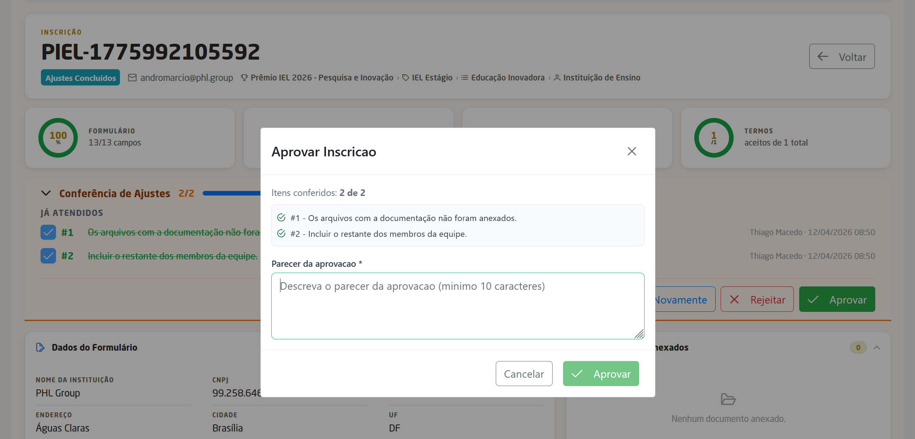
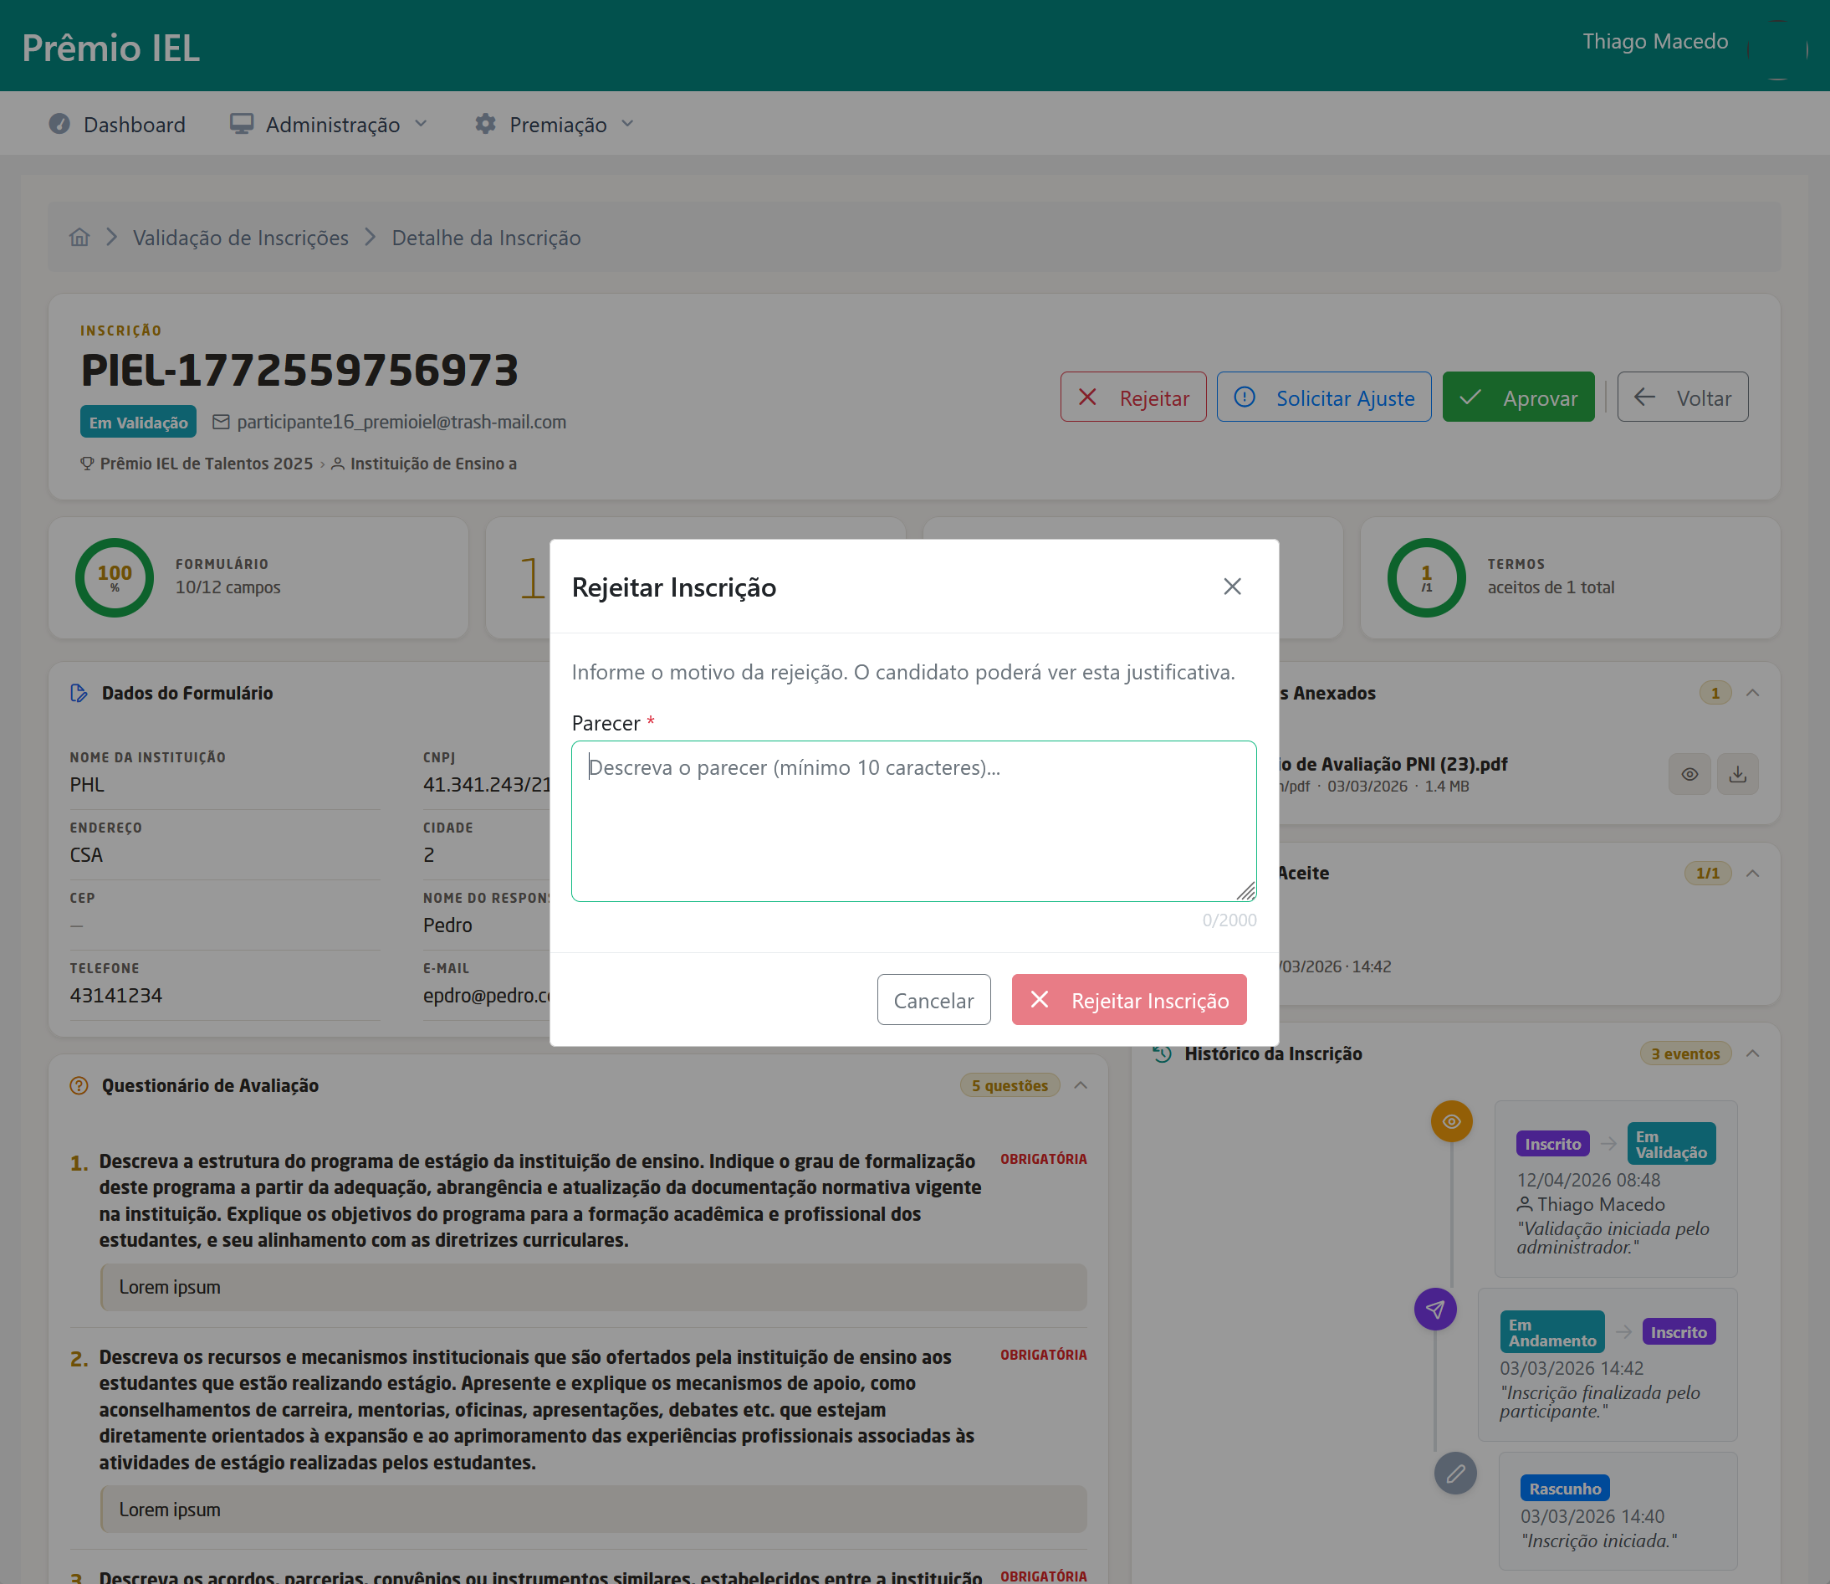

Descrição dos campos e comandos

Nome | Tipo | Valores Válidos | Tamanho | Obrig. | Observações / Restrição / Regra
Parecer | Alfanumérico | N/A | 2.000 | Sim | -
Aprovar | Botão | N/A | N/A | N/A | Aprova a inscrição, alterando o status para “Validada”.
Rejeitar Inscrição | Botão | N/A | N/A | N/A | Rejeita a inscrição, alterando o status para “Rejeitada”.

  - Editar Inscrição Validada
Observação: captura de tela a ser incluída.
Descrição dos campos e comandos
Nome | Tipo | Valores Válidos | Tamanho | Obrig. | Observações / Restrição
Editar | Botão | N/A | N/A | N/A | Abre o modo de edição administrativa da inscrição validada.
Campos da inscrição | Conforme formulário | N/A | N/A | N/A | Permite alterar formulário, questionário, submodalidade, equipe e documentos.
Justificativa | Alfanumérico | N/A | 2.000 | Sim | Justificativa da edição (mínimo de 10 caracteres). Registrada no histórico/auditoria.
Salvar | Botão | N/A | N/A | N/A | Salva a edição e registra a auditoria (estado antes e depois).

  - Excluir Inscrição
Observação: captura de tela a ser incluída.
Descrição dos campos e comandos
Nome | Tipo | Valores Válidos | Tamanho | Obrig. | Observações / Restrição
Excluir | Botão | N/A | N/A | N/A | Exclui a inscrição. Não finalizada (Rascunho/Em Andamento): participante dono ou administrador. Validada: administrador, com justificativa.
Justificativa | Alfanumérico | N/A | 2.000 | Sim (validada) | Obrigatória na exclusão de inscrição validada (mínimo de 10 caracteres). Registrada no histórico.
Confirmar | Botão | N/A | N/A | N/A | Confirma a exclusão da inscrição.

- Regras de Negócio
  - Analisar Inscrição
A análise da inscrição inicia ao detalhar uma inscrição a partir da lista de inscritos.
No detalhamento, o sistema deve apresentar todos os dados preenchidos pelo participante na inscrição.
Além dos dados informados, deve ser apresentado o histórico dos status da inscrição.

  - Iniciar Validação
Ao acionar a opção para iniciar a validação, o sistema deve alterar o status da inscrição para “Em Validação”.
Deve ser criada também uma notificação para o participante, que ficará disponível no painel de notificação do participante.

  - Solicitar Ajustes
A solicitação de ajustes devolve a inscrição para o participante, de forma que seja possível realizar os ajustes necessários.
Na solicitação, é possível incluir até 10 itens e cada item pode conter um texto com o ajuste necessário a ser realizado.
Ao acionar a opção para iniciar a validação, o sistema deve alterar o status da inscrição para “Aguardando Ajuste”.
Deve ser criada uma notificação para o participante, que ficará disponível no painel de notificação do participante e deve ser encaminhado um e-mail informando da solicitação de ajustes, utilizando o template de e-mail “Ajuste Solicitado”.

  - Solicitar Novos Ajustes
A solicitação de novos ajustes ocorre após o participante devolver a inscrição com os ajustes realizados, caso ainda haja necessidade de mais informações.
Na solicitação, é possível incluir até 10 itens e cada item pode conter um texto com o ajuste necessário a ser realizado.
Ao acionar a opção para solicitar novos ajustes, o sistema deve alterar o status da inscrição para “Aguardando Ajuste”.
Deve ser criada uma notificação para o participante, que ficará disponível no painel de notificação do participante e deve ser encaminhado um e-mail informando da solicitação dos novos ajustes, utilizando o template de e-mail “Ajuste Solicitado”.

  - Aprovar / Rejeitar Inscrição
Depois de iniciada a validação ou de reencaminhar a inscrição para nova validação, é possível aprovar ou rejeitar a inscrição do participante.
Ao aprovar, o sistema altera o status da inscrição para “Validada” e ao rejeitar a inscrição, o sistema altera o status da inscrição para “Rejeitada”.
O sistema deve encaminhar uma notificação para o painel de notificação do participante e encaminhar o e-mail de acordo com a ação realizada.

  - Excluir Inscrição Não Finalizada
É possível excluir uma inscrição enquanto ela estiver em Rascunho ou Em Andamento (não finalizada).
A exclusão pode ser realizada pelo participante dono da inscrição ou pelo administrador. O participante só pode excluir a própria inscrição.
A exclusão é lógica: os dados são preservados internamente.

  - Editar Inscrição Validada
A edição administrativa da inscrição é permitida somente quando a inscrição está com status Validada.
É obrigatório informar uma justificativa, com no mínimo 10 caracteres, para editar a inscrição validada.
O sistema registra a auditoria da edição, com o estado da inscrição antes e depois, e grava o evento no histórico.

  - Excluir Inscrição Validada
A exclusão administrativa de inscrição validada é permitida somente quando a inscrição está com status Validada e exige justificativa obrigatória, com no mínimo 10 caracteres.
A exclusão é lógica (os dados podem ser recuperados) e o evento é registrado no histórico, com a identificação do administrador e a justificativa informada.
Inscrições em outros status (Inscrito/Finalizada, Em Validação, Aguardando Ajuste, Ajustes Concluídos ou Rejeitada) não podem ser excluídas por esses fluxos.

  - Envio de E-mail do Processo de Validação de Inscrição
Durante as etapas da validação da inscrição, o sistema deve encaminhar e-mails para o participante e para o administrador do sistema, de acordo com a etapa da inscrição.
As etapas em que os e-mails são enviados são:
- Ajuste Solicitado: quando a inscrição é devolvida ao participante para ajustes;
- Inscrição Aprovada: quando a inscrição do participante é aprovada;
- Inscrição Rejeitada: quando a inscrição do participante é rejeitada; e
- Inscrição Reenviada: quando o participante reencaminha a inscrição para nova validação.
O corpo do e-mail deve conter as informações conforme parametrização realizada no Tipo de Parametrização a qual o participante fez a inscrição. O e-mail deve ser encaminhado sempre que ocorrer um dos quatros eventos acima.
O corpo do e-mail pode ser composto das seguintes variáveis:
- nome_participante
- titulo_premiacao
- nome_categoria
- nome_modalidade
- numero_protocolo
- texto_ajuste
- texto_parecer
- nome_administrador
Ao enviar o e-mail, as variáveis acima devem ser substituídas pelos valores de acordo com os dados dos participantes e da premiação a qual o participante se inscreveu.

- Perfis e Permissões
Funcionalidade | Perfil | Observação
Consultar Dashboard de Inscrições | Administrador | -
Excluir Inscrição Não Finalizada | Participante (própria inscrição), Administrador | Inscrições em Rascunho ou Em Andamento.
Editar Inscrição Validada | Administrador | Somente inscrições Validadas; justificativa obrigatória.
Excluir Inscrição Validada | Administrador | Somente inscrições Validadas; justificativa obrigatória.

